03-098 ГАЗ-24-01 "Волга" 4х2 4-дверный заднеприводный автомобиль такси, мест 5, в багажнике до 50 кг, вес: снаряженный 1.42 тн, полный 1.82 тн, ЗМЗ-24-01 85 лс, 135 км/час, серийно, ГАЗ г. Горький, 1970-85 г. в.
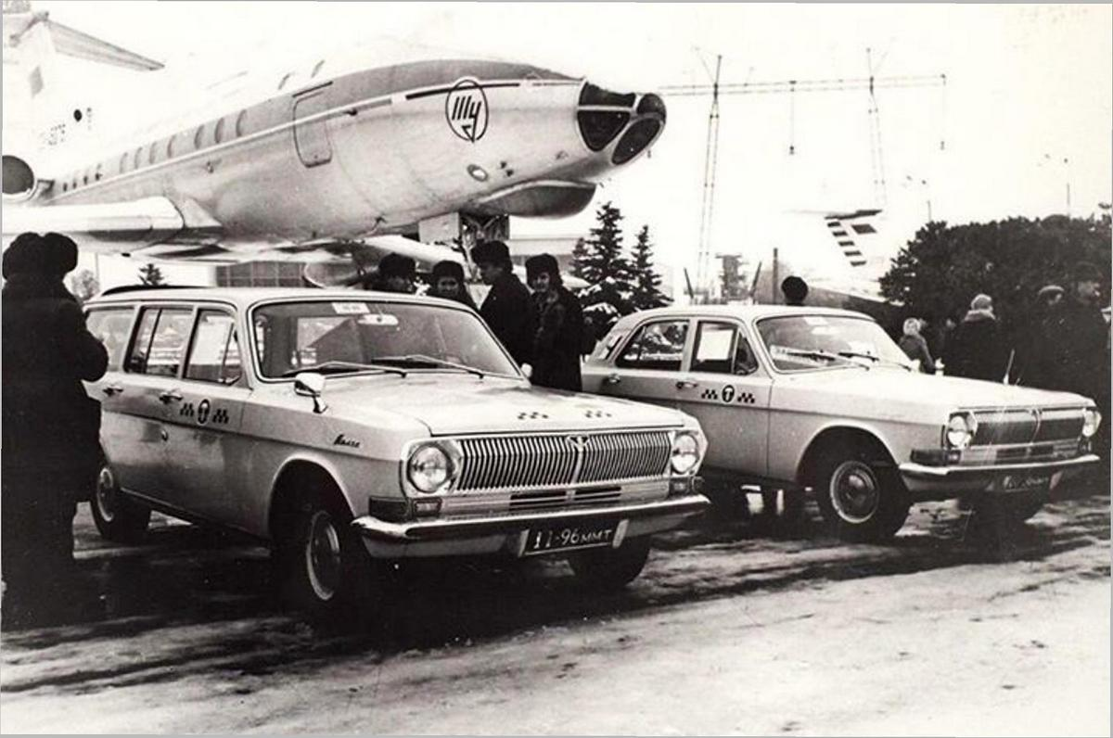

По материалам Константина Андреева и Артёма Рубана.
В первые послевоенные годы автомобилей-такси катастрофически не хватало. Большая часть выпущенных до войны «Эмок» была мобилизована, а те машины, которые не сгинули на фронтовых дорогах, доживали свой век при воинских подразделениях. Использовать для службы такси многочисленные трофейные легковушки не позволяла их «разномастность» - слишком много хлопот доставили бы техническое обслуживание и ремонт. Единственной пригодной к казенному извозу моделью были ЗиС-101. К воинской службе эти автомобили оказались неприспособленными, поэтому большая часть лимузинов, в том числе и тех, что перед войной составляли основу 13-го московского таксопарка, была законсервирована. Именно с этих машин и началось послевоенное возрождение отечественного такси в столице.
Поскольку во второй половине 40-х годов в дефиците оказались не только таксомоторы, но и просто служебные автомобили, обслуживающие организации и «больших начальников», немногочисленные работоспособные машины далеко не сразу стали доступны «простым» гражданам, а обслуживали «по лимиту» ответственных работников, деятелей науки и искусства. В общей сложности в распоряжении Первого таксомоторного парка в Графском переулке, на который и было возложено «абонементное» обслуживание, оказалось около трехсот машин. Подобный формат работы такси просуществовал до 1947 года.
Кроме того, с мая 1946 года расконсервированные ЗиС-101 вышли на несколько маршрутных линий, положив начало столь популярному ныне виду общественного транспорта - маршрутному такси. Освоенные нашей промышленностью в первые послевоенные годы новые модели легковых автомобилей — ЗиС-110 (1946 год) и Москвич-400 (1947 год) — для работы в качестве такси были непригодны. Если представительские ЗиСы удалось «пристроить» на маршрутные линии, то тесным «Москвичам» заниматься извозом не позволяла «антропометрия». Дефицит легковых таксомоторов пытались устранить даже с помощью автомобилей немецкого производства — сразу после войны в таксопарки Ленинграда в счет репараций поступили автомобили марки DKW. И все же главной надеждой таксопарков страны стала новая модель Горьковского автозавода — М20 «Победа», производство которой началось в июле 1946 года.
Практически сразу «Победа» примерила униформу такси, что вскоре позволило таксопаркам вернуться к довоенному формату работы (строго по вызовам и только на специальных стоянках).
Со временем, когда количество машин увеличилось, водители такси начали «подбирать» пассажиров, «голосующих» у края проезжей части. Более того, после того как были введены нормы общего пробега и пробега с включенным счетчиком, призванные сократить количество холостых «ездок» и тем самым увеличить рентабельность службы, именно «стихийный» подбор клиентов стал одним из основных видов работы таксомоторов.
Чтобы голосующий пассажир мот издалека увидеть свободное такси, следовало придумать какой-то опознавательный знак. По утверждению одного из старейших московских таксистов
Е. В. Рыжикова, выход нашел пожилой таксист из 1-го таксомоторного парка. В правом нижнем углу ветрового стекла своей машины он установил внушительных размеров фонарь с зеленым рассеивателем. Идея оказалась настолько удачной, что ее централизованно приняло на вооружение государство. Уже в 1948 году многие машины начали оснащаться привычным
сегодня «зеленым огоньком», автоматически выключающимся при включении счетчика. Первые такси с таким фонариком вышли из ворот 5-го таксопарка.
А чтобы выделить такси из общего потока машин, количество которых заметно увеличилось, следовало придумать какую-то специфическую окраску. До войны эта проблема решалась достаточно просто: большая часть машин была черного цвета, а такси специально окрашивались в яркие, насыщенные цвета или были двухцветными. В 1948 году руководство Моссовета приняло решение об их единой окраске — светлый верх, серый низ. Также на немногочисленных ЗиС-110 и ЗиМах появилась полоса из черно-белых шашек.
ЗиМы появились в московских таксопарках в 1951 году и постепенно начали вытеснять ЗиСы с городских и междугородных маршрутных линий. Но если лимузины высшего класса в основном работали как маршрутки, то ЗиМы использовались и в качестве простых такси. Особенно заметно количество таксомоторов ЗиМ увеличилось в конце 50-х, когда чиновники лишились права пользоваться персональными автомобилями. Бывшие «министерские» ЗиМы передали в таксопарки, где они проработали до середины 60-х. И все же машин по-прежнему не хватало.
Следующим значимым событием в жизни такси стало пополнение подвижного состава автомобилем новой марки: в 1956 году в 8-й московский таксопарк начали поступать «Москвичи-402Т». О серьезности совместных намерений государства и Московского завода малолитражных автомобилей свидетельствует тот факт, что для службы в такси была разработана специальная модификация «Москвича» — со встроенным в горпедо таксометром
и дерматиновой обивкой салона. Однако малолитражки по всем параметрам уступали «Победам» и в такси приживались с трудом. К использованию «Москвичей» в качестве таксомоторов попытались вернуться в середине 60-х. Именно тогда были упразднены получившие распространение в период «оттепели» пункты проката легковых автомобилей, а поскольку прокатные машины находились в ведении таксопарков, их попытались использовать
на «линии». На сей раз пробу на профпригодность проходили «Москвичи» моделей «407Т», «403» и даже некоторое количество «408Т». Теперь уже пришедшая на смену «Победе» «Волга» М-21 доказала свое полное превосходство.
Первые оборудованные «зеленым огоньком» «Волги» начали поступать в московские таксопарки весной 1957 года, а пятью годами позже со столичных улиц исчезли последние «Победы» с шашечками.
Кстати, обновление автопарка повлекло за собой изменение цветограммы. «Волги» поступали в таксопарки в серийных заводских вариантах «общегражданской» окраски. Самые первые машины, М-21Б, были черными, а позднее и они, и сменившие их такси на базе «Волги» второй серии, М-21А, выпускались разных цветов. Отличить их в транспортном потоке можно было
только по «зеленому огоньку» и шашечкам. В 1958 году опоясывающий весь автомобиль клетчатый «кушак» уступил место лаконичным блокам шашек, обрамляющим букву «Т» в круге
на передних дверях.
Фирменная «таксомоторная» окраска появилась лишь у части «волг» третьей серии, ГАЗ-21Т. Речь идет о крыше и задних стойках, выкрашенных в красный цвет, за что такие машины
получили прозвище «Красная шапочка». Однако далеко не все пассажиры знали, что подобным образом окрашивались лишь автомобили, прошедшие капитальный ремонт на Втором московском авторемонтном заводе (ВАРЗ). Сами таксисты эти нарядные автомобили не любили. Ремонт продлевал жизнь «убитой» машины на год-два, поэтому на подлатанные развалюхи сажали или зеленых новичков, или «штрафников».
«Волги»-такси новой модели, ГАЗ-24-01, начали поступать в таксомоторные парки летом 1970 года. Несмотря на консерватизм многих таксистов-старожилов, пытавшихся сохранить верность
«21-й», новая модель доказала свое превосходство. Последний ГАЗ-21Т был снят с московских линий в июне 1975 года, в ознаменование 50-летия столичного такси.
Практически одновременно с выпуском базовой модели ГАЗ-24 «Волга», в 1970 году началось производство и ее таксомоторного варианта — ГАЗ-24-01 «Волга». От базовой модели она отличалась прежде всего двигателем: вместо стандартного мотора «24Д» мощностью 96 л.с. устанавливался дефорсированный силовой агрегат «24-01» мощностью 85 л.с, работающий на более дешевом бензине А-76. Таково было пожелание эксплуатационников — им как раз требовался менее динамичный, но более экономичный автомобиль.
В заводскую комплектацию горьковского автомобиля-такси также входил таксометр, который монтировался на специальной подставке под приборной панелью, так как изначально в приборной панели устанавливался радиоприемник (на опытных образцах). На предшественниках (ГАЗ-М20 и ГАЗ-М21) таксометр обычно монтировали вместо радиоприемника прямо на приборную панель. Позже от приемника на ГАЗ-24-01 отказались. Считалось, что он удорожает автомобиль, который призван зарабатывать деньги, к тому же рано или поздно радиоприемники
нужно ремонтировать, что привело бы к дополнительным расходам. Вместо приемника на панели приборов ГАЗ-24-01 «Волга» красовалась обычная заглушка.
Символом советских таксомоторов стал «зеленый огонек». Такой «огонек» на ГАЗ-24-01 устанавливался у ветрового стекла в верхнем правом углу (если смотреть из салона). Загорался он автоматически при выключении таксометра. При посадке пассажира счетчик включался и зеленый огонек гас.
Отличительным признаком таксомоторов «Волга» была и легкомоющаяся дерматиновая обивка салона. На первых опытных образцах в салоне ГАЗ-24-01, за спиной шофера, устанавливалась прозрачная перегородка из плексигласа. Она должна была защитить водителя от «охотников за легким заработком». Но эксперимент провалился. Защитная перегородка создавала множество неудобств: мешала пассажирам заднего ряда при входе-выходе из машины; ухудшала вентиляцию салона; ночью бликовала в свете фар встречных автомобилей, а со временем расшатывалась и вибрировала.
Первые такси на базе ГАЗ-24 все еще окрашивались в разные цвета, однако уже в 1971 году Горьковский автозавод ввел для всех таксомоторов единую окраску — бледно-салатовый цвет. Лишь в конце 70-х, в преддверии Московской олимпиады, когда многие детали повседневности пришлось приводить в соответствие с международными стандартами, ГАЗ-24-01 начали окрашивать в лимонно-желтый цвет. При этом в таксопарки страны поступали машины, окрашенные и в другие цвета. Наибольшей популярностью пользовались машины черного и белого цвета, без опознавательных знаков. Например, в Москве, при заказе такси по телефону, можно было оговорить такие нюансы, как цвет подаваемой машины и отсутствие на ней шашечек. Эти машины использовались при поездках в ЗАГС, выписке из роддома и в других торжественных случаях, когда «таксишная» окраска машины была неуместна.
В конце 70-х, наряду с шашечками на борту, на крыше ГАЗ-24-01 «Волга» появился оранжевый подсвечивающийся в ночное время плафон (ФП147). Считалось, что он заменит «зеленные огоньки» и лучше выделит автомобиль в потоке. Но этого не произошло, оранжевые «гребешки с шашечками», установленные на крыше, часто раскалывались (ветками деревьев или при ДТП) и приходили в негодность, а заменить их было нечем. В советское время «зеленые огоньки» они не заменили, но прижились, и сегодня уже являются чуть ли не единственным отличительным признаком такси.
В 1973 году в таксопарки начали поступать ГАЗ-24-04 с кузовом «универсал», что решило проблему перевозки габаритного багажа. Таксисты прозвали эти машины «баржами». Правда, в «такси» таких машин было немного, и «поймать» универсал на улице было непросто. Обычно эти машины подавались по вызову, когда пассажир сообщал, что у него объемный багаж. Использовались они и тогда, когда требовалось одновременно перевести пять-шесть пассажиров (обычный седан перевозил только четверых). Однако большой популярностью универсалы-такси не пользовались, скорее наоборот. Два задних ряда сидений у них были жесткими (за счет уменьшения толщины подушек для образования ровной грузовой площадки), и комфортом они не отличались. Поэтому на стоянках такси, при возможности выбора, пассажиры игнорировали немногочисленные ГАЗ-24-04.
Также для больших городов выпускалась специальная газобаллонная модификация такси ГАЗ-24-07 «Волга», работающая на сжиженном газе. В 1984 году, когда базовая модель подверглась
существенной модернизации, обновились и ее таксомоторные версии, которые стали называться ГАЗ-24-11 (седан), ГАЗ-24-14 (универсал) и ГАЗ-24-17 (газобаллонная). Они массово выпуска-
лись вплоть до 1992 года.

